INFORMACIÓN DE PRENSA
16/03/2016

BFGoodrich y Rubén Gracia
Nacidos para triunfar
Los neumáticos BFGOODRICH All Terrain T/A® KO2 y Mud Terrain T/A® KM2 de serie han demostrado, una vez más, sus extraordinarias prestaciones en la más dura competición, el Dakar. Enfrentados a las exigencias del rally más prestigioso del mundo, lograron una magnífica segunda plaza en categoría T3 y el puesto 41º de la general de la pasada edición de esta mítica prueba, equipando el coche del Mitsubishi Spain Team Powerade, capitaneado por Rubén Gracia.
Con esta nueva participación en este legendario rally, BFGoodrich prueba de nuevo de su pasión por la competición, así como su apoyo a los proyectos deportivos más prometedores, como es el caso de Rubén Gracia. De este modo, el fabricante ha demostrado en la pasada edición del Dakar que es posible tomar parte en la prueba de rally-raid más prestigiosa del mundo con sus neumáticos de serie, gracias a sus prestaciones y resistencia, y competir al mismo nivel con productos específicamente desarrollados para la carrera.
Tanto es así que BFGoodrich ha conseguido 11 veces alzarse con la victoria en esta prueba, además de contar con otros numerosos triunfos que le permiten alardear de un palmarés excepcional. Un éxito deportivo que se basa en un rendimiento impecable en las condiciones más extremas.
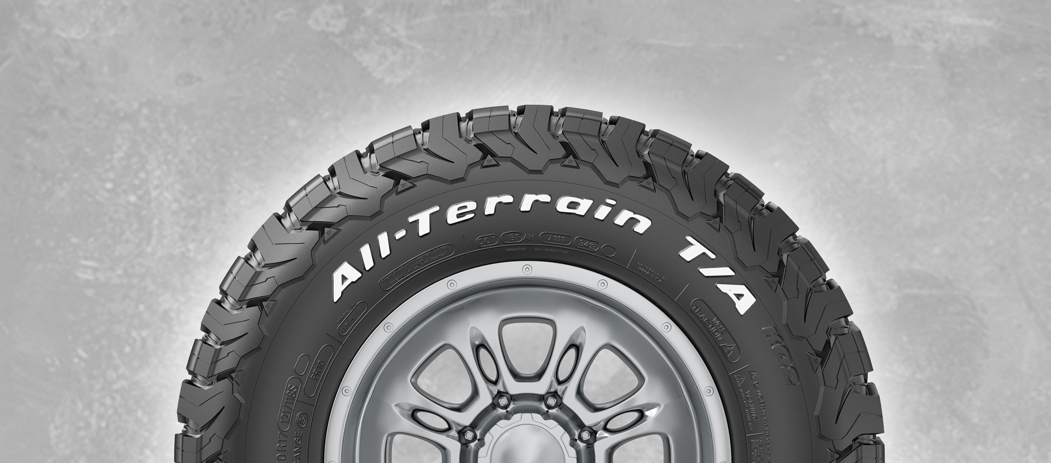
Los neumáticos que montaba el Mitsubishi Montero ARC T3 del piloto madrileño en esta edición del rally, disponibles en el mercado, destacan por su duración, robustez y motricidad. El neumático BFGoodrich® All Terrain T/A® KO2 ofrece una robustez excepcional y unas excelentes prestaciones en motricidad, duración y adherencia, lo que le permitió afrontar en el Dakar las condiciones de rodadura y de paso más difíciles, especialmente en asfalto, carreteras empedradas, en tierra, en pistas, en lodo o en nieve.
Desarrollado a partir de tecnologías probadas en competición, es el primer neumático todo terreno de serie que incorpora la tecnología CoreGardTM, que ofrece una protección sin igual contra las fuertes solicitaciones que puede sufrir el flanco del neumático.
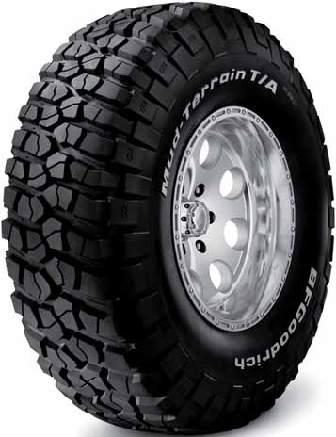
Con un dibujo especialmente concebido para el barro, el BFGoodrich® Mud Terrain T/A® KM2 es capaz de superar todos los obstáculos de una utilización off-road. Sus prestaciones y su diseño proporcionan a los incondicionales de esta modalidad una resistencia fuera de lo común. Para garantizar estas prestaciones, este neumático dispone de unos tacos que bajan hacia los flancos, lo que garantiza un óptimo agarre lateral, incluso a baja presión; un compuesto resistente a cortes y agresiones, para afrontar las rocas más cortantes y resistir las agresiones en off-road extremo, y unas lonas de carcasa reforzadas que garantizan una mayor resistencia y protección gracias a la estructura “TriGard®” con 3 espesores de lonas.
Competidor innato
Rápido, efectivo y fiable al volante. Serio y responsable en la gestión de sus planteamientos deportivos. Cuidadoso y profesional, tratando de sacar el máximo el máximo rendimiento. Son algunas de las características que hacen de Rubén Gracia uno de los pilotos más interesantes en competición off road y que le enlazan directamente con la filosofía de BFGoodrich.
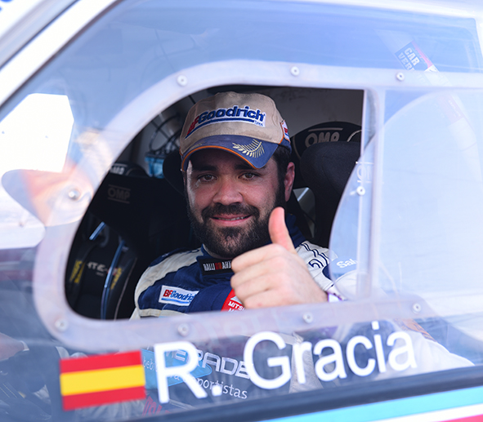
Madrileño de 32 años, Rubén Gracia Pérez-Serrano, a lo largo de sus 14 temporadas de intensa actividad deportiva, ha demostrado en qué consiste hacerse a sí mismo. Sin ninguna conexión previa con los deportes del motor, nada permitía pensar que Gracia pudiera enfocar sus intereses hacia este tipo de competición, aunque desde niño mostró afición por los coches.
De hecho, aprendió a conducir en un pequeño 4x4 con el que demostró gran habilidad en el campo. Su primer contacto con la competición se produjo cuando presenció un Rally de Madrid del Campeonato de España. La impresión que le causó le incitó a comenzar su carrera en esta disciplina deportiva.
Buscando financiación para desarrollar una actividad tan costosa, Rubén dio muestras de su espíritu batallador, valiente y emprendedor y decidió poner en marcha un negocio propio, que casi 15 años después, se encuentra plenamente consolidado en Guadarrama, pueblo de la serranía de Madrid donde vive.
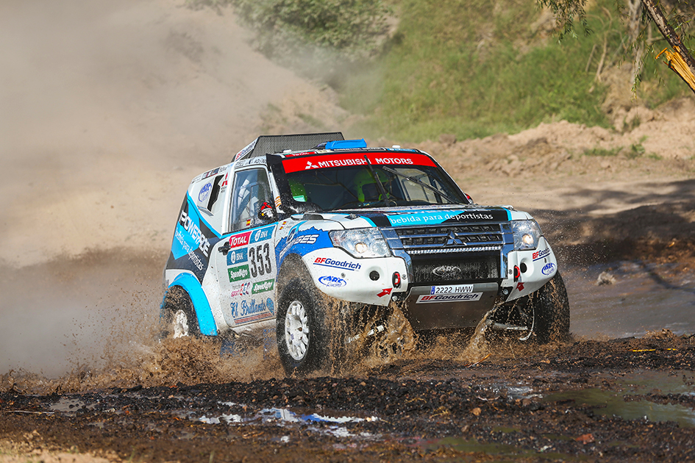
Y comienza la carrera
Como piloto, compitió por primera vez en 2002, cuando participó en varias pruebas de trial 4x4 con excelentes resultados, a pesar de ser una de las pruebas menos indicadas para principiantes, ya que la habilidad va íntimamente ligada a la experiencia. Ese mismo año se alzó con el título madrileño de Trial 4x4 al volante de un prototipo Suzuki.
Evolución natural, en 2003, dio el salto al Campeonato de España de la especialidad, con cuatro victorias parciales y logró acariciar el título. A finales de la temporada, debutó en el Rally Comunidad de Madrid, en la que sería su especialidad prioritaria desde entonces: los rallyes de asfalto, en los que enseguida demostró una gran capacidad para aprender y rodar rápido. Realizó su debut en el Campeonato de España con un Renault Clio, vehículo con el que en 2005 consiguió ser subcampeón de la Challenge Centro de rallyes de asfalto.
De naturaleza inquieta, el piloto madrileño se planteó una arriesgada apuesta para 2007. Gracia decidió combinar su participación en dos campeonatos tan dispares como el Madrileño de Asfalto, donde repite título de campeón, a bordo de un Mitsubishi EVO VII, y correr por vez primera en el de España de Rallys Todo Terreno, prueba en la que su progresión experimentó un avance definitivo, logrando en su primera incursión hacerse con la competidísima Challenge Nissan Trofeo ibérico, competición monomarca de pick up Nissan Navara de extraordinario éxito.
Tras los triunfos de ese año, en 2008 Rubén Gracia mantuvo su política deportiva hacia el asfalto nacional. El madrileño, en su Nissan 350 Z GT, realizó una excelente temporada donde obtuvo el subcampeonato de la Challenge, equipado por primera vez con los neumáticos BFGOODRICH. La colaboración con los técnicos de la marca de neumáticos resultó crucial para optimizar la puesta a punto del 350 Z GT, el potente y llamativo vehículo del constructor japonés.
Tras un año de transición, 2010 fue una de las temporadas más productivas para Rubén. A bordo de su Mitsubishi EVO X GrN, equipado de nuevo con neumáticos BFGOODRICH, venció con autoridad en cinco de las seis pruebas en que tomó parte, consiguiendo el triunfo de la Copa de España de Vehículos de Producción 2010 y subcampeón de la Mitsubishi EVO Cup de asfalto.
Los éxitos de 2010 propiciaron que el equipo trabajara en un apasionante reto: el Rally de Montecarlo 2011. La edición del centenario de la mítica prueba monegasca contó con Rubén Gracia como único español entre los más de 120 pilotos inscritos. Tras dos etapas más que competitivas, Rubén no pudo completar el recorrido y abandonó en St. Jean en Royans, aunque satisfecho con la experiencia.
En 2011, el madrileño cambió de marca y, con ello, el rumbo hacia nuevos objetivos. Al volante esta vez del pequeño pero efectivo Renault Twingo, logró la segunda plaza en la Challenge Renault, un buen resultado para la temporada de despedida de los rallys de asfalto.
El salto a la tierra
La nueva temporada de 2012 nació con un objetivo doble: los rallys de tierra y el Campeonato de España de Resistencia. Para la tierra, formó un interesante proyecto sobre un Ford Focus WRC, ex Carlos Sainz, que permitió obtener dos clasificaciones como segundo y tercero en los Rallys de Burgos y Almería, respectivamente. Al mismo tiempo, Gracia dio que hablar en el Campeonato de España de Resistencia a bordo de un Renault Clio del equipo SMC Junior, compartiendo equipo y vehículo con la campeona Laia Sanz.
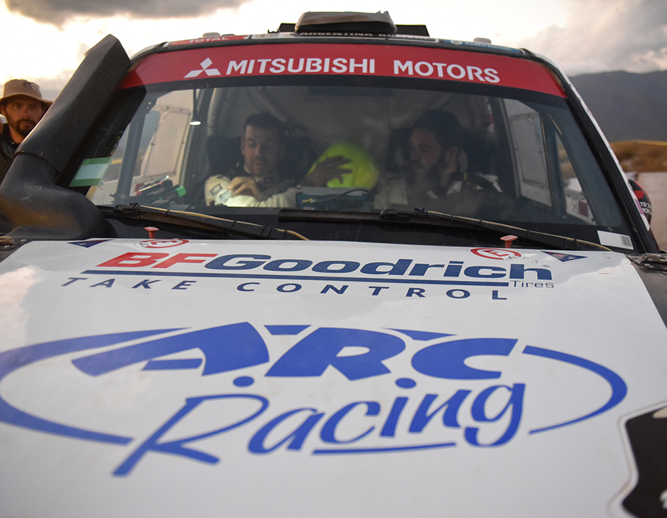
2013 fue un punto de inflexión en la carrera automovilística de Rubén Gracia. Tras un análisis en profundidad, decidió volver, por un lado, al Campeonato de España Rallys TT y, por otro, a Mitsubishi, la marca con la que había obtenido sus mayores éxitos. El hecho de debutar venciendo en la primera prueba, la mítica Baja Almanzora, demostró que el madrileño era un serio aspirante. Una vez más, su magnífica capacidad para gestionar las pruebas le permitió obtener el subcampeonato absoluto en el Campeonato de España de Rallys TT en ese año.
La coronación de Gracia como campeón de España de Rallys TT llegó en 2014 a los mandos de un Mitsubishi Montero ARC T1, con una temporada de menos a más culminada con la incontestable victoria en las dos últimas citas, Tierras del Sur y Guadalajara.
En la gran prueba
El año siguiente se produjo el despegue definitivo de Rubén Gracia como una de las más firmes opciones de futuro entre los pilotos españoles de la especialidad en Rallys TT. Con el apoyo de Mitsubishi y Powerade, confirmó su participación en el Rally Dakar 2016, mientras mantuvo su lucha en el Campeonato de España con intención de renovar el título, donde no abandonó el liderato desde la primera cita de Lorca hasta coronarse campeón.
En aquel momento de la temporada, BFGoodrich se suma al equipo para el rally Dakar como sponsor personal del piloto madrileño, a quien elige como imagen de la marca en la especialidad.
Fruto de un extraordinario trabajo de gestión y preparación de su primera incursión en esta mítica carrera, el Mitsubishi Spain Team Powerade de Rubén Gracia y Diego Vallejo, como copiloto, realiza una extraordinaria participación, obteniendo el puesto 41º de la general y una magnífica segunda plaza en categoría T3.
Ahora, este polifacético piloto, que atesora ya una vasta experiencia en todo tipo de carreras y todo tipo de vehículos con más de 140 participaciones, se enfrenta a nuevos retos. Siempre experimentando, siempre innovando, cualidades que lo convierten en el perfecto embajador de marca de BFGoodrich.
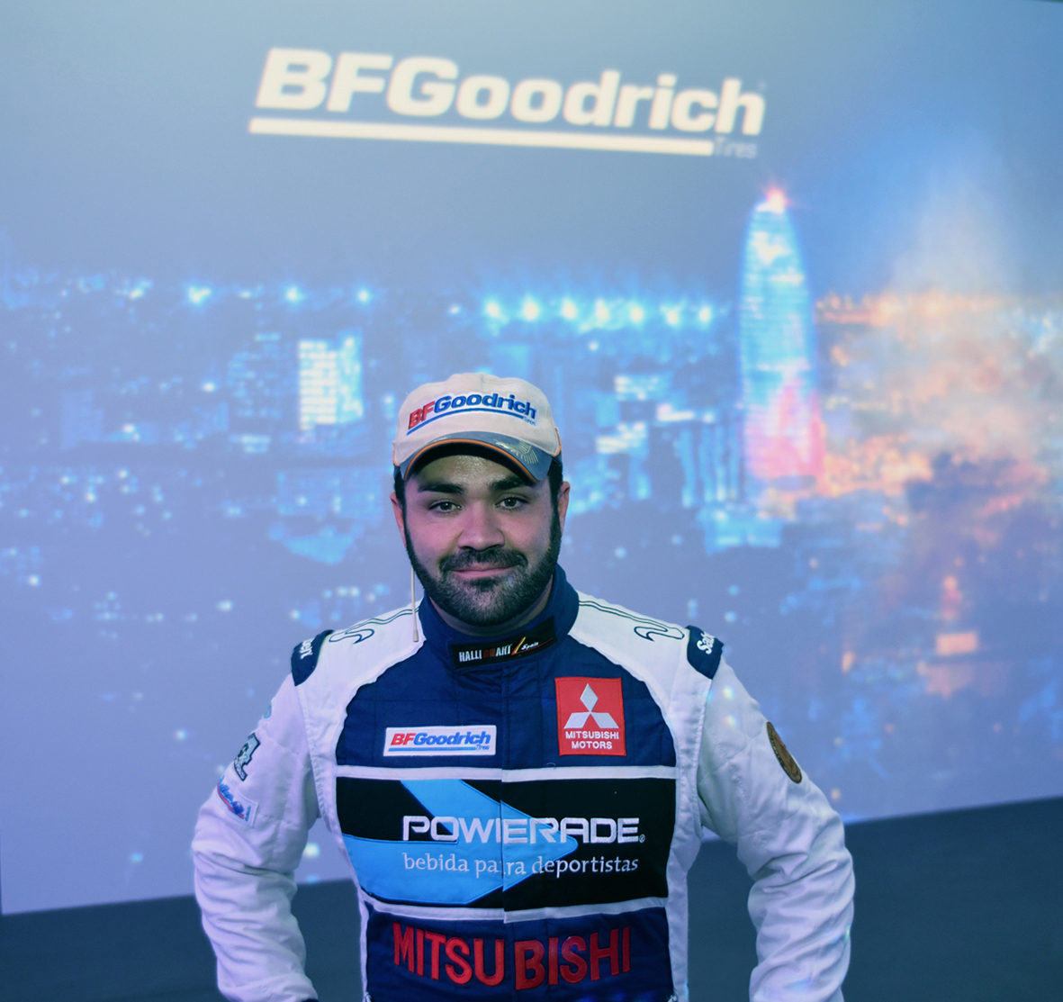

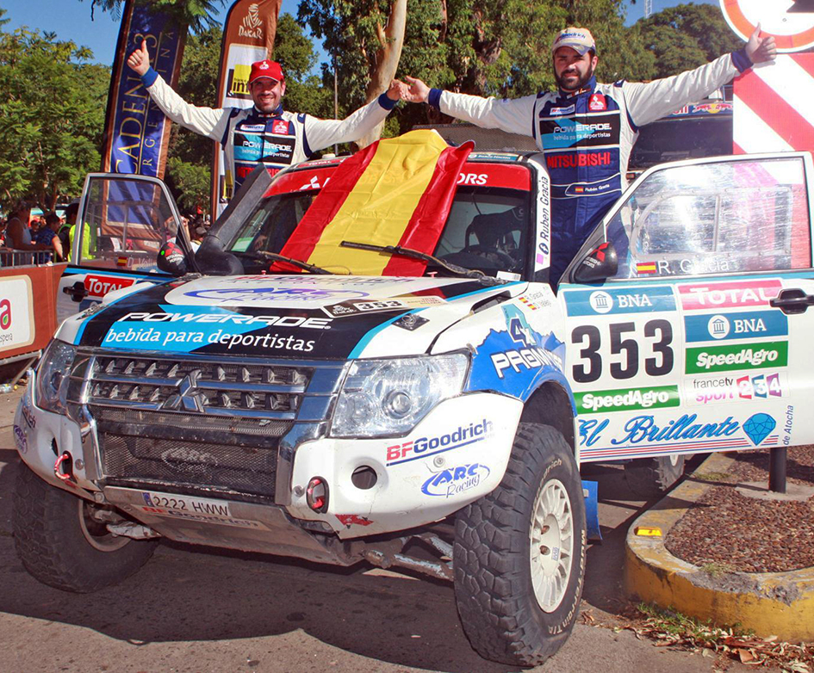
Palmarés de Rubén Gracia
Temporada 2002:
Campeón de Madrid de Trial 4x4
Temporada 2003:
Vencedor en dos pruebas, segundo en otras dos del Camp. de España Trial 4x4.
4º Clasificado del Campeonato de España de Trial 4X4.
Debut en rallys con la 14ª plaza absoluta del Rally Comunidad de Madrid.
Temporada 2006:
Campeón de Madrid de Rallys.
Subcampeón Absoluto de Madrid de Slalom.
Campeón del Trofeo Social de Slalom Tavimar Sport.
Temporada 2007:
Campeón de Madrid de Rallys.
Campeón de la Challenge Nissan de Rallys
Todo Terreno - Trofeo Ibérico (España y Portugal).
Subcampeón de España de Rallys Todo Terreno (Categoría T-2 vehículos de serie).
Vencedor absoluto del Rally Comunidad de Madrid 2007.
Temporada 2008:
Subcampeón de la Challenge Nissan 350 Z en el Cto. de España de Rallys de asfalto.
Vencedor absoluto en la Subida a Santa María de la Alameda.
Tercer Clasificado del Cto.de España de Rallys categoría GT.
Campeón Absoluto de Madrid de Slalom (Vencedor de las 6 pruebas disputadas).
Temporada 2009:
Vencedor absoluto en las Subidas a Lozoya y Santa María de la Alameda.
Vencedor de la categoría Gr N Producción Rallys Costa Brava y Shalymar.
Temporada 2010:
Campeón de España de la Categoría Gr N Producción.
Subcampeón del Trofeo Mitsubishi EVO Cup.
3º Clasificado Campeonato de España de Gr N.
Temporada 2011:
Subcampeón Challenge Renault Twingo.
Temporada 2012:
2º Clasificado Rally Tierras del Cid (Ford Focus WRC)
Cto. de España de Rallys de Tierra.
3º Clasificado Rally Baja Almanzora (Ford Focus WRC)
Cto. de España de Rallys de Tierra.
Temporada 2013:
Subcampeón de España de Rallys Todo Terreno (Mitsubishi Montero ARC)
Subcampeón de la Mitsubishi EVO Cup.
Vencedor absoluto en Baja Almanzora (Almería)
Temporada 2014:
Campeón de España de Rallys Todo Terreno (Mitsubishi Montero ARC)
Campeón de la Mitsubishi EVO Cup
Campeón de Andalucía de Enduro TT 4x4
Vencedor absoluto en Baja Tierras del Sur (Córdoba) y Rally TT de Guadalajara.
Temporada 2015:
Campeón de España de Rallys Todo Terreno (Mitsubishi Montero ARC)
Campeón de la Mitsubishi EVO Cup
Campeón de Andalucía de Enduro TT 4x4
Vencedor absoluto en Rally TT Tierras Altas de Lorca.
Temporada 2016:
41º Clasificado Rally Dakar.

Creada en Estados Unidos en 1870 por un cirujano, el dr. Benjamin Franklin Goodrich, la marca de neumáticos epónima ha acompañado al desarrollo de la industria automovilística estadounidense. A comienzos del siglo XX, Henry Ford eligió BFGoodrich® para equipar de serie sus Ford A. Con el transcurso del siglo, BFGoodrich® no paró de innovar (primer neumático Tubeless en 1946, primer neumático radial en EE.UU. en 1965...), mientras tomaba parte en increíbles aventuras, como la primera travesía en coche de los Estados Unidos en 1903, el primer vuelo transatlántico con el Spirit of St. Louis, de Charles Lindbergh (1927), e, incluso, un vuelo espacial con el transbordador Columbia en 1977.

En competición, BFGoodrich® ha firmado hazañas en rally todo terreno, en las 24 Horas de Daytona, en las 24 Horas de Le Mans y en la Pikes-Peak. Pero, sobre todo, la historia de la marca BFGoodrich® está estrechamente relacionada con las pistas de la célebre Baja mexicana, ya que, en 1976 por primera vez, BFGoodrich® incorporó su neumático radial con el objetivo de desarrollar un neumático todo terreno más sólido para el mercado.

Nadie podía imaginar que BFGoodrich® lanzaría un producto que daría origen a la categoría de neumáticos todo terreno. BFGoodrich® forma parte del grupo Michelin desde 1990. Tercer fabricante de neumáticos en Estados Unidos, BFGoodrich® ofrece en el mercado europeo gamas de neumáticos todo terreno y mixtos especialmente para SUV.

DEPARTAMENTO DE COMUNICACIÓN

Avda. de Los Encuartes, 19

28760 Tres Cantos – Madrid – ESPAÑA
Tel: 0034 914 105 167 – Fax: 0034 914 105 293

